**BEGINNER SQL SERVER**

**ACTIVITY PERTEMUAN 5**

**(SQL FUNCTION)**

**LEMBAR JAWABAN**

Nama : Ali Akbar Said

NPM : 50421119

Hari / Tanggal : Sabtu, 19 November 2022

Shift ke- : 4

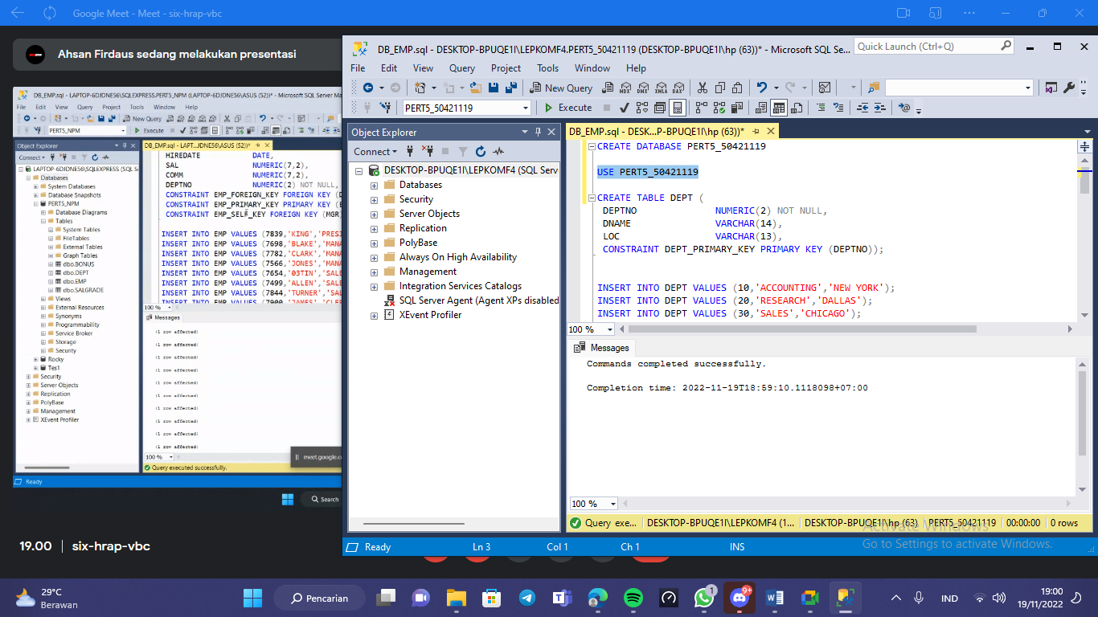

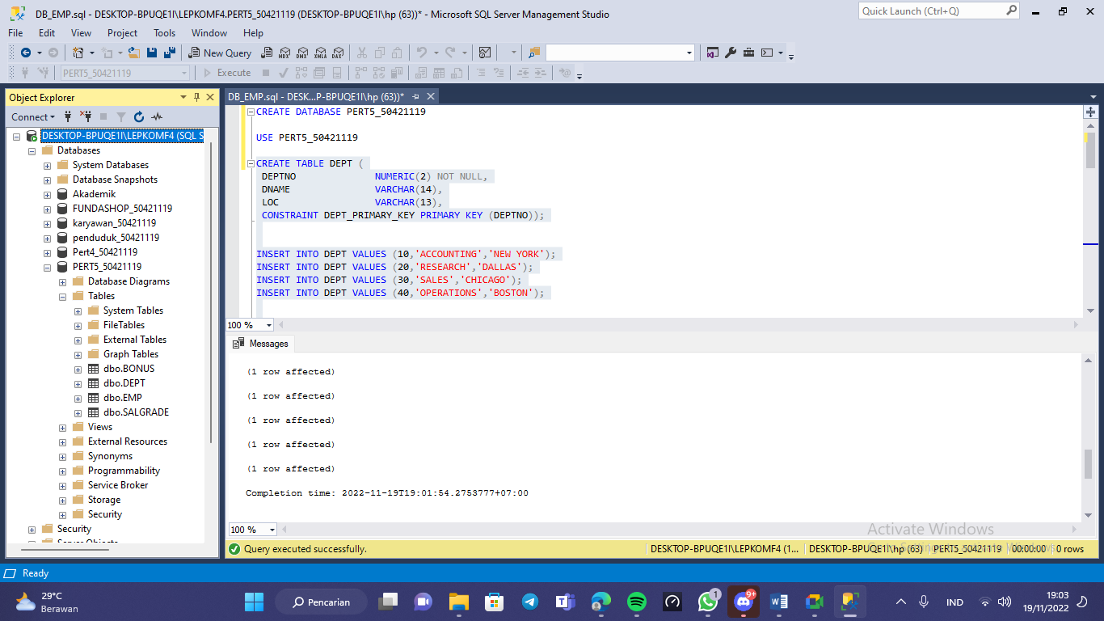

1. **Buat Query untuk menampilkan nama karyawan yang dialiaskan nama field nya menjadi “nama” dan panjang dari nama tersebut yang dialiaskan nama fieldnya menjadi “panjang”. Untuk nama karyawan yang akan ditampilkan adalah karyawan yang terdapat pada department nomer 10, dimana untai karakter tersebut ditampilkan dengan huruf kecil semua. (10 poin)**

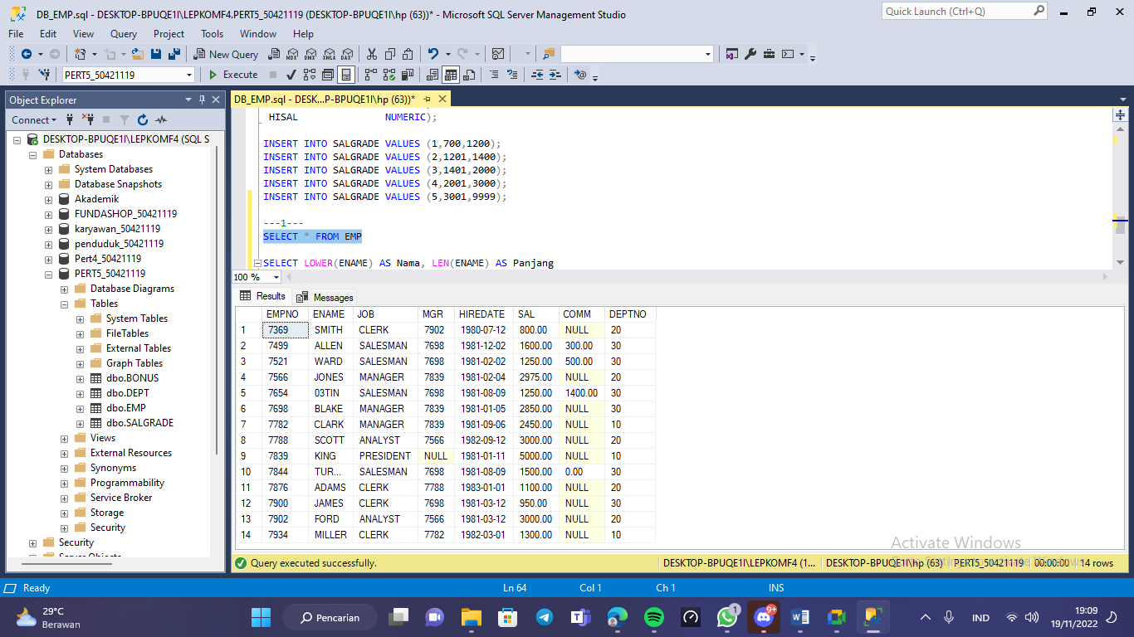

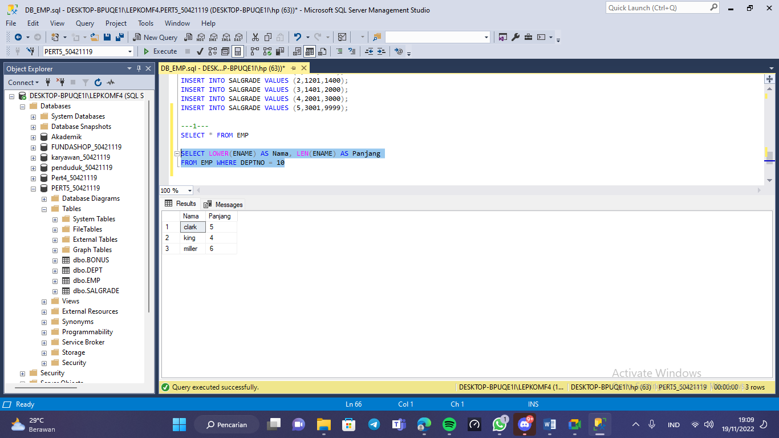

1. **Buat query untuk mengambil tiga string dari nama karyawan dimulai pada posisi huruf yang pertama, dimana nama - nama karyawan tersebut hanya yang mempunyai pekerjaan sebagai salesman dan nama field akan ditampilkan sebagai 'NICKNAME' (10 poin)**

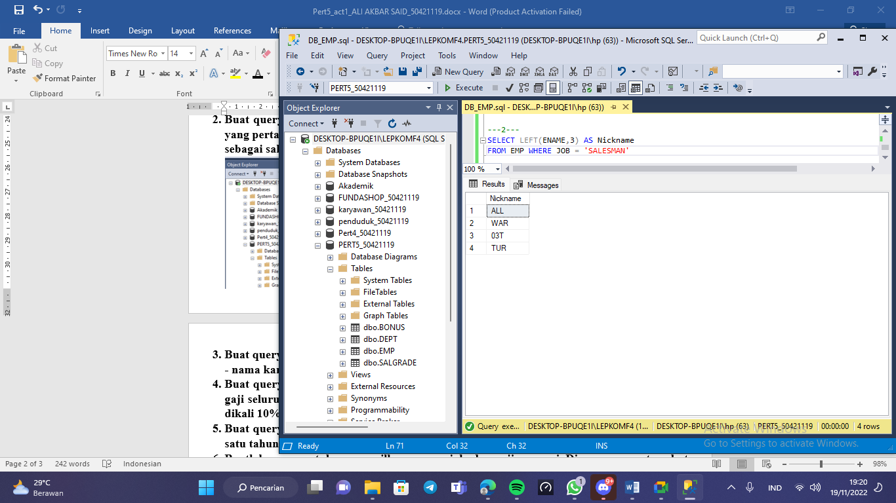

1. **Buat query untuk mengambil tiga string paling kanan dari nama karyawan, dimana nama - nama karyawan tersebut hanya yang mempunyai kode manager 7839 (20 poin)**

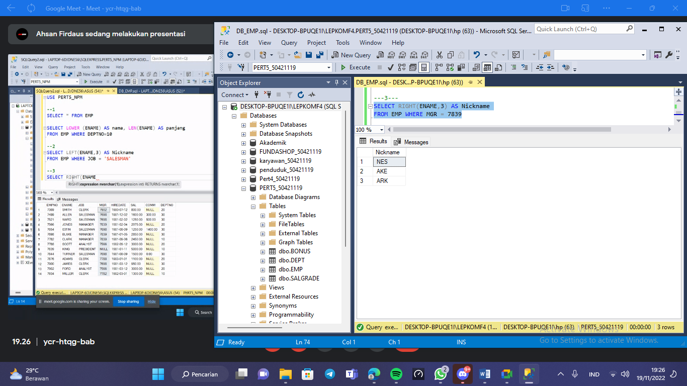

1. **Buat query dengan menggunakan fungsi ABS untuk menentukan nilai mutlak dari suatu gaji seluruh karyawan yang ditambahkan dengan bonus, dimana bonus didapat dari gaji dikali 10%. Hasil operasi Gaji Total dialiaskan nama fieldnya menjadi TOTAL (20 poin)**

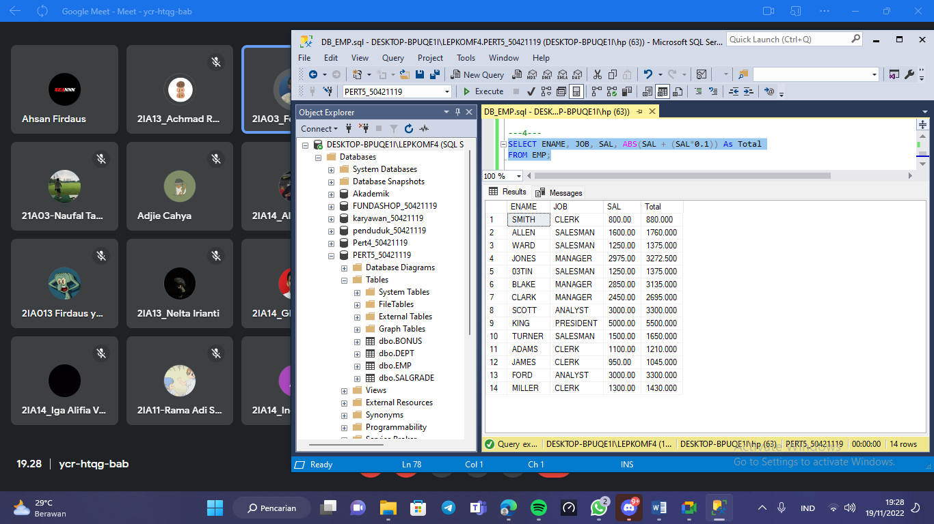

1. **Buat query untuk menampilkan nilai hari sekarang berdasarkan jumlah hari pada range satu tahun dan nama field akan ditampilkan sebagai “Today Is” (20 poin)**

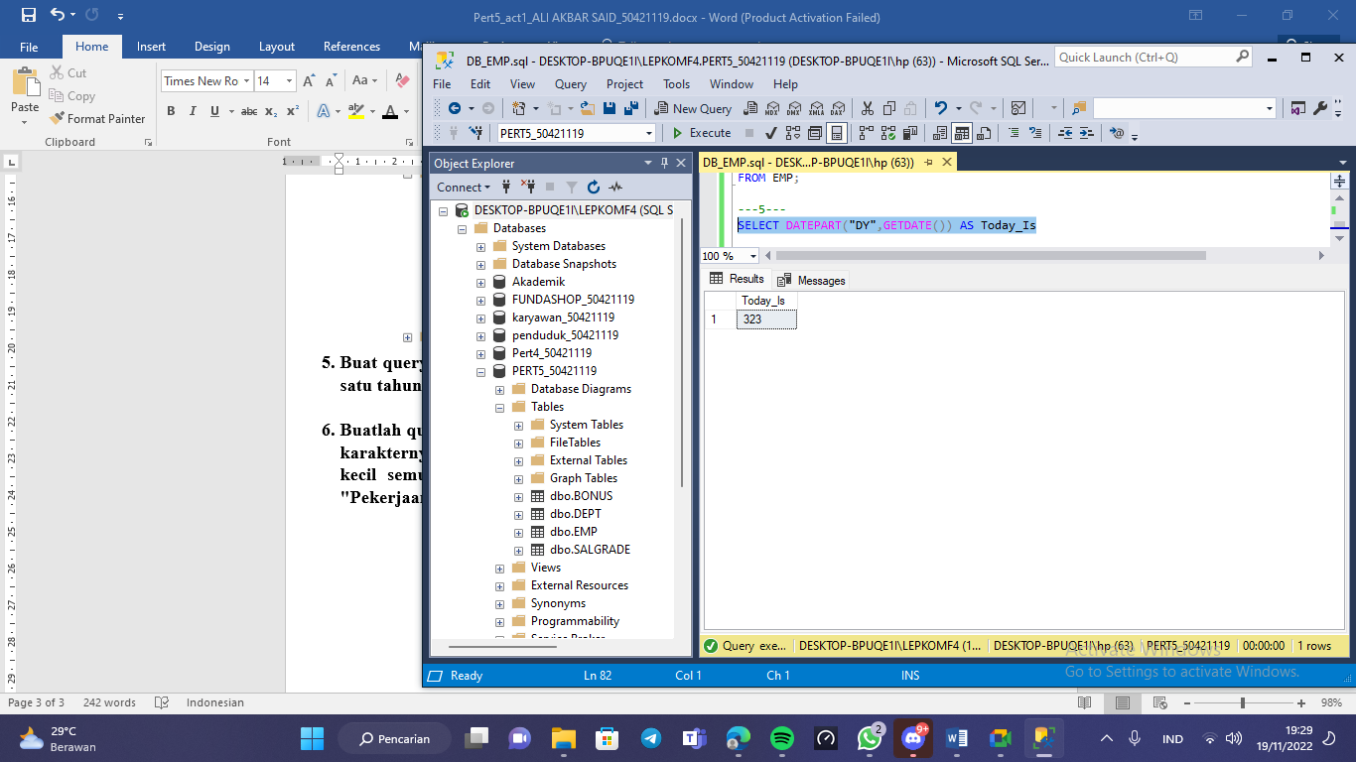

1. **Buatlah query untuk menampilkan ename, job, dan gaji pegawai. Dimana ename tersebut karakternya ditampilkan secara terbalik. Kemudian untuk job, tampilkan dengan karakter kecil semuanya. Buatlah alias pada ename dengan "Nama_Kebalikan", job dengan "Pekerjaan". (20 poin)**

